南京理工大学紫金学院

微信公众平台开发课程实验报告



课程编号： | 03271021
课程名称： | 微信公众平台开发
学 院： | 计算机与人工智能学院
专 业： | 计算机科学与技术
学 号：
姓 名：
指导教师： | 任 凯

2026年9月

实验1 “本地生活”实验
一、实验目的和要求
1. 掌握页面样式的导入方法，能够灵活运用该方法导入公共样式；
2. 掌握swiper和swiper-item组件的使用方法，能够灵活运用swiper和swiper-item组件完成轮播图的制作；
3. 掌握text组件的使用方法，能够灵活运用text组件定义行内文本；
4. 掌握Flex布局的使用方法，能够使用Flex布局的相关属性完成页面布局。
二、实验项目摘要
1、创建项目、配置页面和复制素材；
推荐创建空项目的方法为：
- 新建一个小程序，如图所示分别输入项目名和存储位置，输入注册好的AppID等，不使用模板；
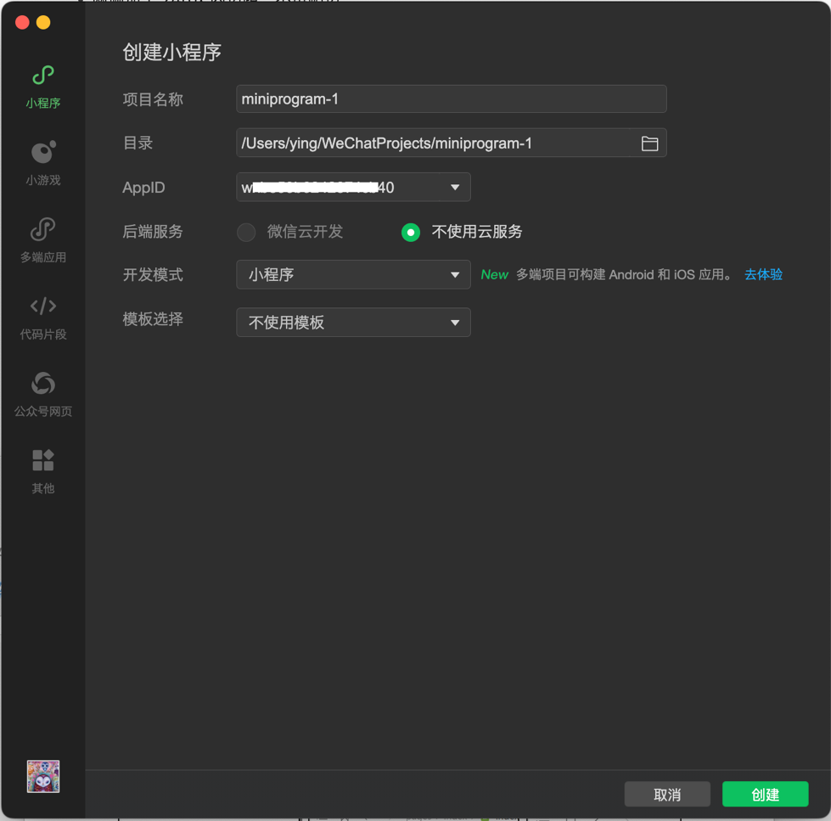
- 清空app.js、index.wxml、index.js文件如下图所示：
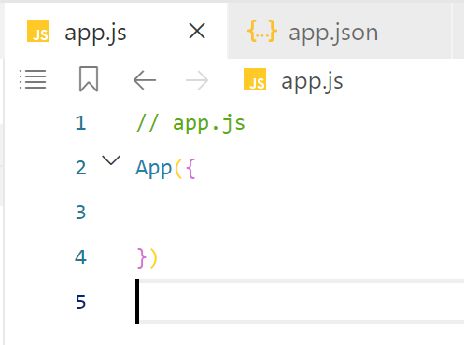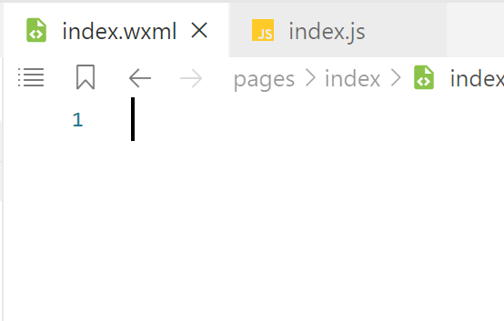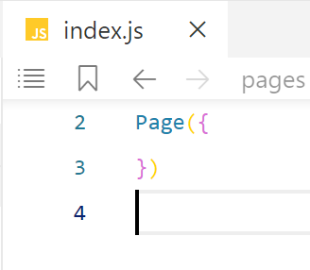
- App.json文件内容如下图所示：
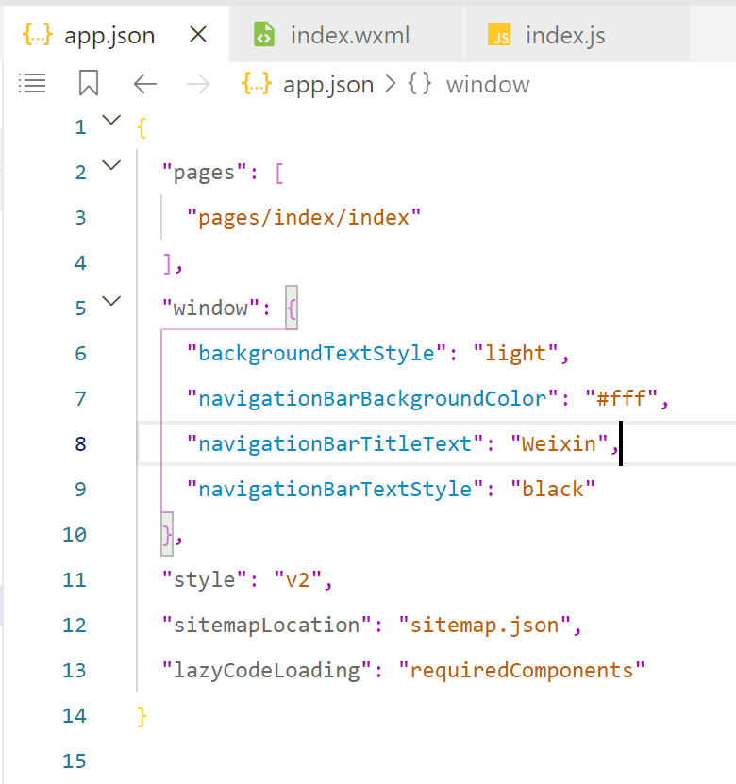
2、实现“本地生活”微信小程序的页面结构：
（1）通过swiper和swiper-item组件实现轮播图效果；
（2）使用text组件和Flex布局实现九宫格。
3、实现“本地生活”微信小程序的页面样式。
选做：
1、在轮播图上方增加圆形头像和昵称，头像大小为宽100rpx高100rpx，加灰色圆形边框，头像外间距10rpx间距；头像后面加文字，文字字号设置为30rpx，和头像保持20rpx的间距，交叉轴保持居中显示。点击头像后可以获取当前微信用户头像，点击昵称后可以获取当前微信用户昵称，效果图如下供参考：
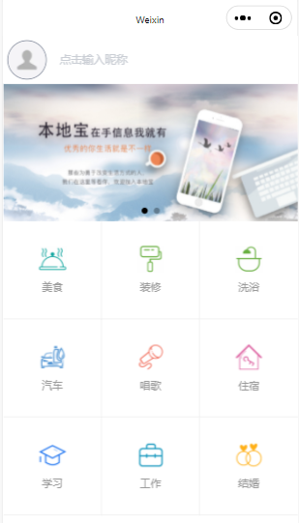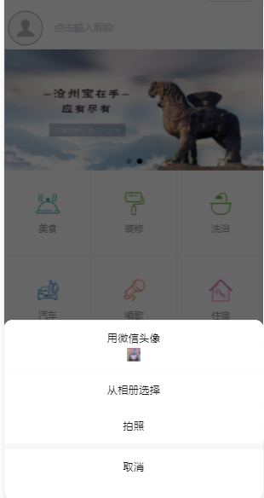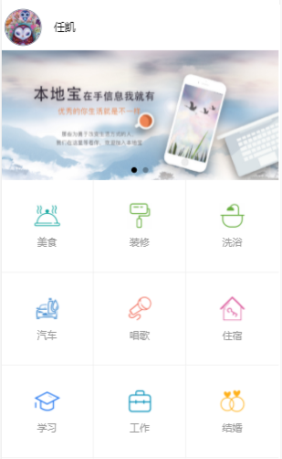
2、安装Trea等AI工具，自行设计提示词对代码进行润色，润色后如果有错误的利用已学知识点进行修改，下图效果供参考。
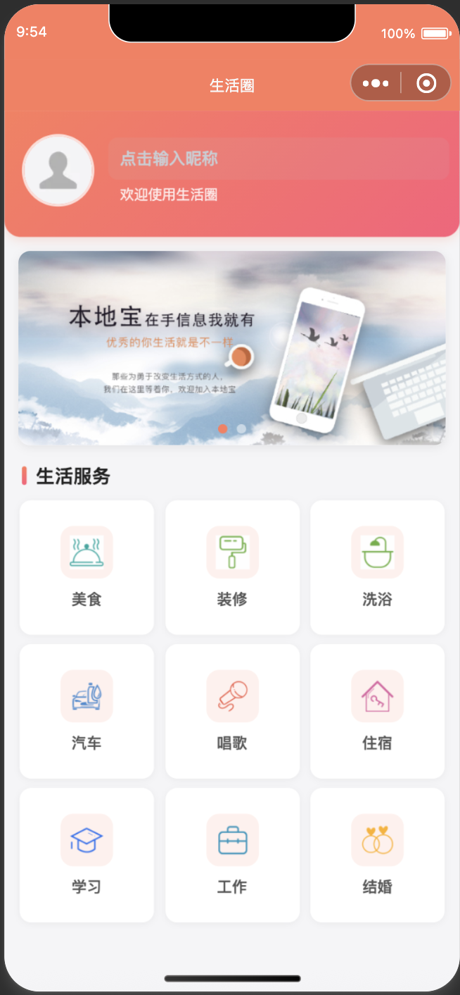
三、实验结果与分析（详细给出各个界面的设计思路，代码说明和运行界面截图）
源代码如下：

结果截图如下：

